ROY Jules

DUMAS Antonin

TP4 – Régime transitoire

Le but de ce T.P. est de vérifier sur platine les résultats obtenus lors des simulations effectuées au TP3 (avec le logiciel LTSpice).

3 - Étude du circuit RC

3.1 – Préparation

1)

1.a)

Voici l’expression de la charge avec le condensateur initialement chargé, à t = 0 :

)

1.b)

Voici l’expression de la charge avec le condensateur initialement déchargé, à t = 0 :

2)

Dans cette partie, on utilise

2.a)

Pour la charge, on a : , avec et

Donc = = 0.00005

On pose

On peut alors calculer :

2.b)

Pour la décharge, on peut réutiliser la même valeur de calculée précédemment, ainsi que

On peut alors calculer :

3)

On utilise la charge du condensateur

On veut montrer que

⬄ et ⬄ et

Maintenant on pose

⬄

⬄

⬄

⬄

⬄

4)

On réutilise l’expression de la charge avec le condensateur chargé :

)

On a (valeur calculée dans la question 1.a)

Et ⬄

On peut donc calculer :

Donc pour , le condensateur est chargé à 99%

3.2 – Manipulation

Voici le schéma de notre montage (schéma réalisé avec LtSpice) :

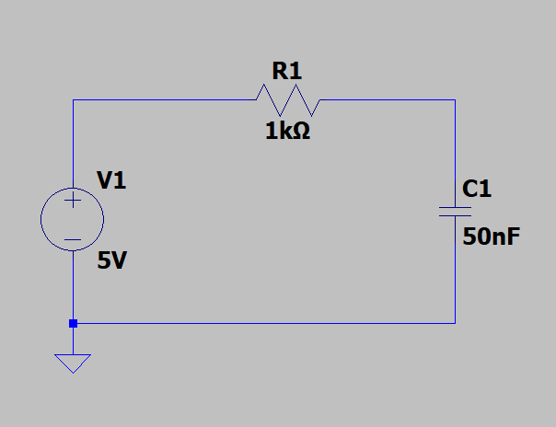

3)

Voici la tension visualisée aux bornes du condensateur :

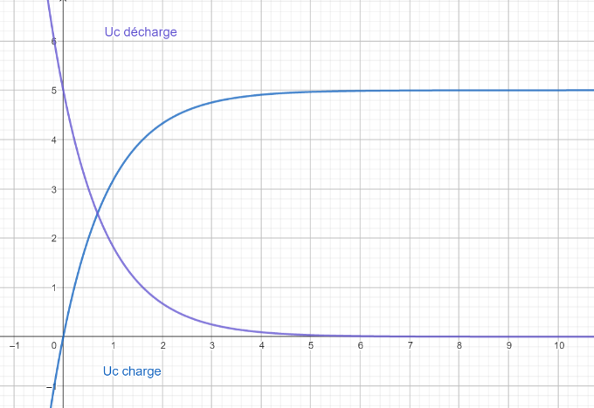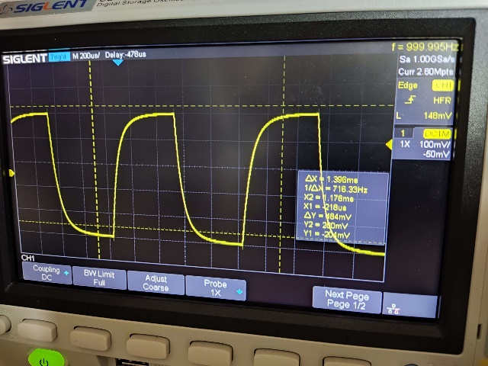

On observe que la courbe pratique de la charge, ainsi que celle de la décharge correspondent aux courbes théoriques.

4)

Voici la tension visualisée aux bornes de la résistance :

Pour vérifier nos résultats, on superpose les deux courbes obtenues :

Les deux courbes correspondent, on peut donc en déduire la véracité des résultats obtenus.

4 – Etude du circuit RL

4.1 – Préparation

Voici l’expression de pour un circuit RL soumis à un échelon de tension :

Voici l’expression de pour un circuit RL lorsque l’on a coupé le générateur :

4.2 – Manipulations

Voici le schema de notre montage (schema réalisé avec LtSpice) :

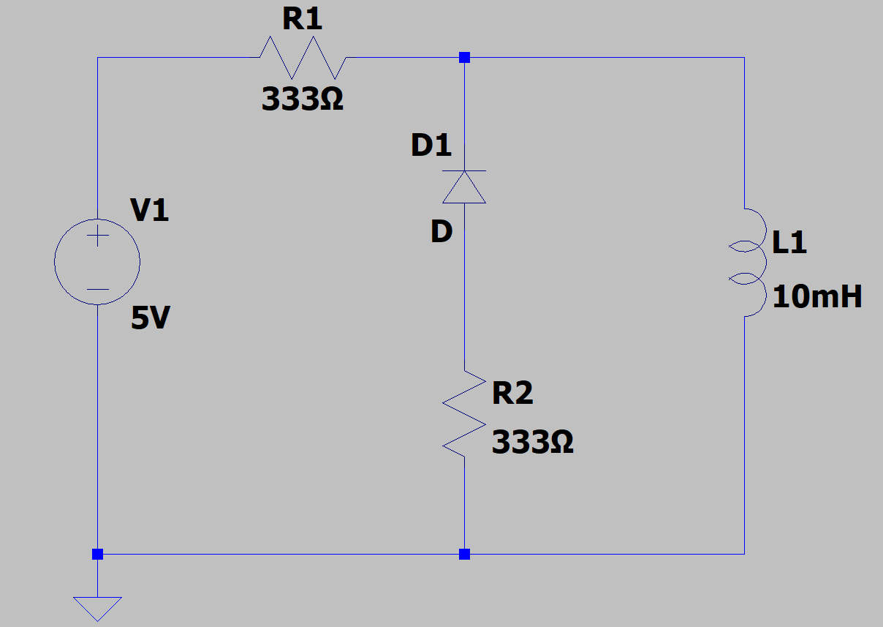

1)

On a , avec , et

On cherche , donc on met en équation :

Pour obtenir une constante de temps à environ, on doit utiliser R équivalent à 333

3)

Voici la tension visualisée aux bornes de la bobine :

Voici la tension visualisée aux bornes de la résistance :

Pour vérifier nos résultats, on superpose les deux courbes obtenues :

Les deux courbes correspondent, on peut donc en déduire la véracité des résultats obtenus.

5 – Étude du circuit RLC

5.1 Préparation

1)

L’équation différentielle en tension qui définit ce système :

E-RC-LC-

E=-+-+

Q=

2)

Il existe 3 régimes diffèrent : apériodique, critique et pseudo-périodique.

Courbe d’un régime pseudo-périodique :

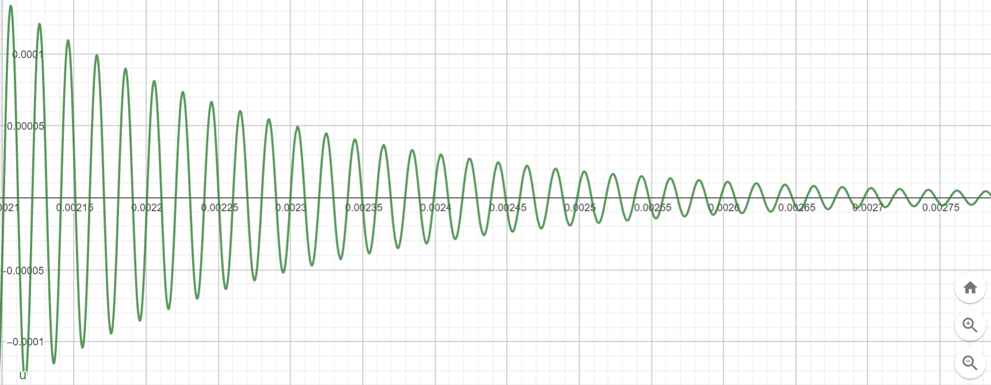

Courbe d’un régime aperiodique.

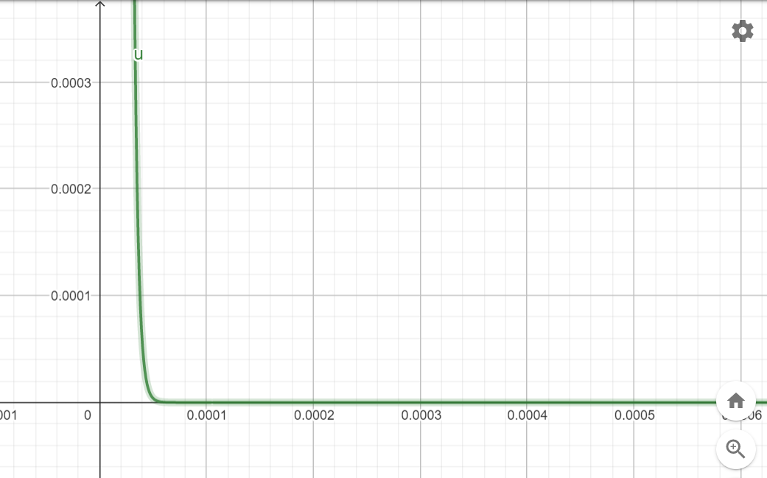

Courbe d’un régime critique :

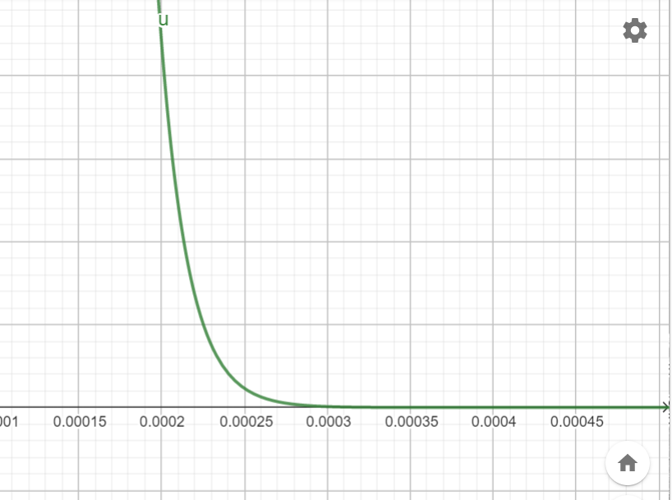

5.2 – Étude du régime apériodique :

1)

Déterminer la valeur de R pour Q = 0.1.

Q=

R==Ω=10 000Ω=10k Ω

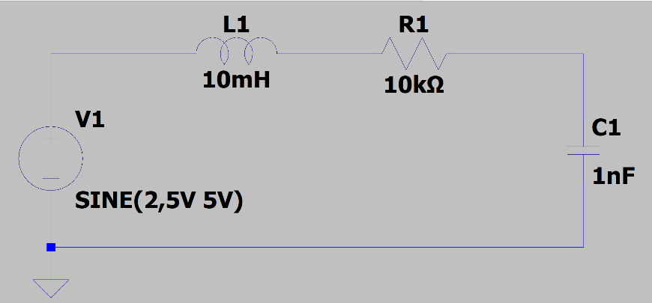

*Pour la suite du TP nous allons utiliser une résistance de 9kΩ.*

3)

∆t vaut 0,68 ms donc .

Comme Q= ==

5.3 – Étude du régime critique

1)

Calculer la valeur de la résistance critique.

Rc=2=2=2=2000 Ω≈6324Ω

2)

Pour visualiser le changement de régime, prenez une résistance supérieure à la résistance critique et une résistance inférieure.

La résistance inferieure vaut 2.4k Ω :

La résistance inferieure vaut 6.8k Ω :

Visualiser la tension aux bornes de C et reproduire l’oscillogramme. Le comportement est-il comme attendu ?

Non la courbe oscille comme pour un circuit RLC en régime périodique critique.

5.4 – Étude du régime pseudo-périodique

1)

Déterminer la valeur de R pour Q = 8.

Q=

R==Ω=1 250 Ω=1.25k Ω

*Pour la suite du TP nous allons utiliser une résistance de 1.8kΩ.*

La tension aux bornes du GBF :

La tension aux bornes du condensateur :

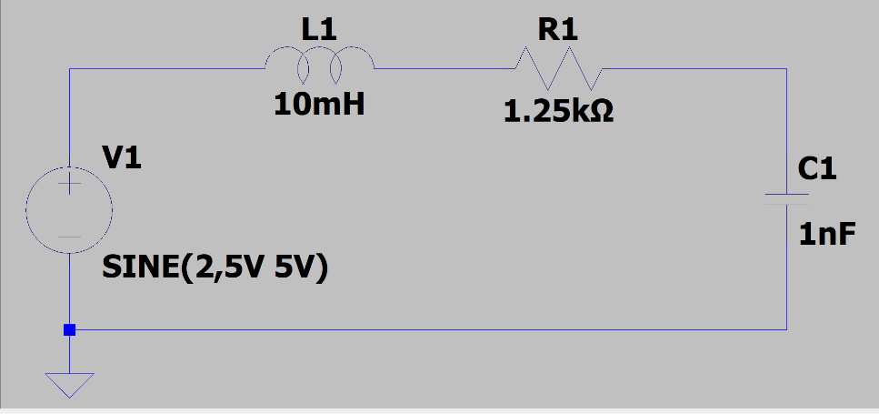

4)

Reproduire les oscillogrammes et déterminer la pulsation des pseudo-oscillations. Comparer avec la pulsation propre.

Elles sont constantes à l’inverse de la théorie qui ne le sont pas.